履歴書　　　　　　　　　　　　　　　　2017年1月7日

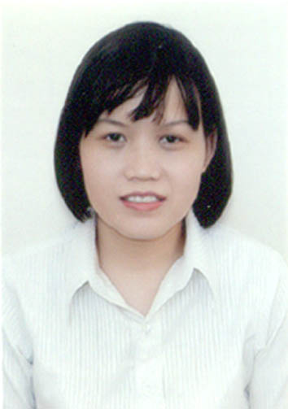

写真を貼る位置

1. 縦 36～40 mm

　 横 24～30 mm

2. 本人単身胸から上

3. 裏面に氏名記入

4. 裏面に糊づけ

|  |  |  |  |  |
| --- | --- | --- | --- | --- |
| ふりがな | | | | |
| 氏　　名  グエン　ティ　テュト　ガー | | | | |
| 2017年　1月7日生　（満　38歳） | | | | 男・ |
| 携帯電話 | 0129-412-6879 | E-mail | mainichi_79@yahoo.com | |
| ふりがな | | | | | 電話 |
| 現住所　〒タンヒエプワード、ビエンホア市、ドンナイ省 | | | | | 0613-825815 |
|  |
| ふりがな | | | | | 電話 |
| 連絡先　〒タンヒエプワード、ビエンホア市、ドンナイ省 | | | | | e-mail |
|  |

|  |  |  |
| --- | --- | --- |
| 年 | 月 | 学歴・職歴（各部にまとめて書く） |
|  |  | 学　歴 |
| 1999 | 9 | Huflit大学の入学年月度―「中級の日本語学科」 |
| 2004 | 4 | Huflit大学の卒業年月度 |
| 2001 | 6 – 12 | Bussiness English Certification of Viet-My Educational Training School |
|  |  |  |
|  |  | 職　歴 |
|  |  | **Seafood　VietNam株式会社** |
| **2014年**  **2016年** | **10月**  **2月** | 工場に関する英語、日本語があるメール内容を翻訳しました。  会議記録書を作成しました。  ベトナム語を日本語に会議記録書を翻訳いたします。  加工図面、各書類などを翻訳します。  上司の指示によって仕事します。  会議で通訳者として勤務します。 |
|  |  | **近藤ベトナム株式会社** |
| **2008年**  **2014年** | **12月**  **４月** | 工場に関する英語、日本語があるメール内容を翻訳しました。  加工図面、各書類などを翻訳しました。  会議の各資料準備をしました。  会議で通訳者として勤務しました。  会議記録書を作成しました。  総務業務をサーポートしました。  上司の指示によって仕事します。  日本に会社者と４人一緒に行って名古屋県で６ヶ月の間に働きました。  労働法律とともに就業規則を翻訳しました。 |
|  |  | **福山合成ベトナム株式会社** |
| **2006年**  **2008年** | **８月**  **10月** | （社長、副社長、お客など）タクシーを呼んだり、ホテルとか飛行機のチケットを予約しました。  募集の時、候補者を面接に連絡して試作期間契約書の内容や労働契約書の内容などをやりました。  文房具の食器棚を管理しました。  毎月の受注のためのコピー用紙、事務用フリップチャート用紙たとえば文房具の使用状況を記録した。  ほかの仕事は社内にて電話線システム、プリンタ機、ファックス機や複写機などの機器の保管責任がありました。  従業員の社会保険書、健康保険書、失業保険書の受注をしました。  現場で時々通訳ました。  品質課のISO14001の規定を翻訳して現場にて5Sの規則を翻訳しました。  工場で飲料水請求書と電気請求書の支払いをやりました。 |
|  |  | **Sonadeziセンター　桜学校** |
| **2004年**  **2006年** | **３月**  **4月** | （5級、4級、3級など）初級日本語を教えました。 |
|  |  |  |
|  |  |  |
|  |  |  |

|  |  |  |
| --- | --- | --- |
| 年 | 月 | 免許・資格 |
|  |  |  |
|  |  |  |
|  |  |  |
|  |  |  |
|  |  |  |
|  |  |  |

|  |  |
| --- | --- |
| 趣味・特技 | 通勤時間　8時間　 　分 |
| 扶養家族（配偶者除く） |
| 配偶者　・無 |
| 配偶者の扶養義務　・無 |

|  |
| --- |
| 本人希望記入欄 |
|  |
|  |
|  |
|  |

|  |
| --- |
| 面接官記入欄 |